1. 功能描述

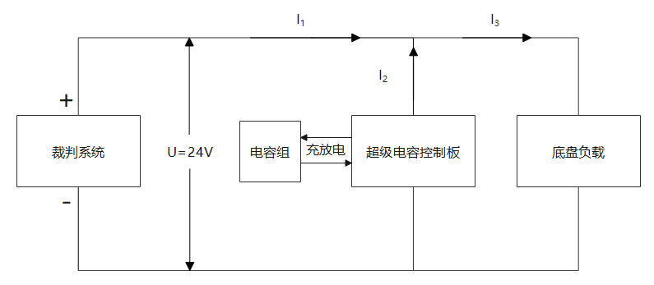

超级电容由超级电容控制板和电容组组成，控制板可以检测裁判系统当前输出功率和能量缓冲，自动调节电容组的充电或放电功率，使裁判系统输出功率维持在限制功率。

但是，超级电容吸收和放出功率的能力是有极限的，当需要补偿的功率超过电容的最大充放电功率时，就不能维持裁判系统在限制功率，严重时会导致超功率扣血，所以需要功率算法限制底盘功率避免超过电容补偿能力。在补偿范围内时，超级电容会使裁判系统的功率缓冲稳定在50J，所以可以将功率算法设置为当功率缓冲低于40J时开始限制底盘输出。

控制板输入电压18~30V；电容组端输出电压8~27V，最大输出电流13A；底盘负载端电压与输入电压保持一致。特别的，当底盘电机刹车产生超过输入电压的反电动势时，控制板会切断其与裁判系统的连接以便回收电机能量，此时底盘负载端的反电动势可能超过40V，属于正常现象。

1. 状态指示灯

上电绿灯(D5)亮，程序运行中蓝灯(D4)闪烁，CAN通信超时红灯(D3)常亮。

1. OLED显示：

有两个模式，按下屏幕旁边的K2按键切换。

模式1（实时模式）：

|  |
| --- |
| BAT:xx.x ±xx.x ±xxx.x  CAP:xx.x ±xx.x ±xxx.x  CS:xx.x ±xx.x ±xxx.x  BF:xx A:xxx xx.x xx |

裁判系统：电压 电流 功率

电容： 电压 电流 功率

底盘： 电压 电流 功率

功率缓冲：xx 校准参数：xxx xx.x xx

校准参数第一个是功率校准因子，检测到测量功率有明显偏差时会自动产生一个修正值。

校准参数第二个是当前充电电压上限，检测到持续充电电流但电容组电压不升高时会降低充电上限保护电容组，程序复位时会恢复默认值。

校准参数第三个是控制板编号。

模式2（记录模式）：

|  |
| --- |
| U:xx.x xx.x xx.x xx.x  P:±xxx ±xxx ±xxx ±xxx  BF:xx xx xx xx xx xx  E:xxxxx 0.xxx T:xxx.x |

电容电压：当前值 初值 终值 最小值 单位为V

底盘功率：当前值 最大值 最小值 平均值 单位为W

能量缓冲：当前值 最大值 最小值 平均值 初值 终值 单位为J

底盘总能耗(J)：xxxxx 记录效率：0.xxx 记录时间(s)：xxx.x

1. CAN通信说明

超级电容接收报文格式：

标识符0x2E:

|  |  |  |
| --- | --- | --- |
| 数据域 | 内容 | 备注 |
| DATA[0] | 底盘功率缓冲 | 0~60J，整数 |
| DATA[1] |
| DATA[2] | 底盘输出电压 | 0~65535mV，整数 |
| DATA[3] |
| DATA[4] | 底盘输出电流 | 0~65535mA，整数 |
| DATA[5] |
| DATA[6] |  |  |
| DATA[7] |

以50Hz频率转发。

标识符0x2F：

|  |  |  |
| --- | --- | --- |
| 数据域 | 内容 | 备注 |
| DATA[0] | 底盘功率限制上限 | 0~120W，整数 |
| DATA[1] |
| DATA[2] | 限制电容放电功率 | -120~300W，整数 |
| DATA[3] |
| DATA[4] | 限制电容充电功率 | 0~150W，整数 |
| DATA[5] |
| DATA[6] | 电容控制器 | bit0:电容开关 bit1:记录开关  bit2:比赛进行标志位 |
| DATA[7] |

底盘功率限制上限为裁判系统给出的底盘可用的最大功率，机器人升级时请及时更新并发送。

限制电容放电功率指电容不会以超过这个值的功率放电。电容工作时优先根据能量缓冲计算当前输出/输入功率，如果该功率超过限制功率，则让它等于限制功率。设置为负数时电容将以不小于该数绝对值的功率充电，默认值为300。

限制电容充电功率指电容不会以超过这个值的功率充电。默认值为150。

电容开关：默认值为0，上电电容不会自动开始工作，需要发一次将电容开关置1的信息。

记录开关：默认值为0，当该值置1时开始记录数据，置0时停止记录数据，可以在OLED上显示结果。

比赛进行标志位：默认值为0，比赛进行中置1，否则置0。该标志位置1时程序会每秒将各项数据存入flash，向串口（波特率115200）发送命令字符’?’导出数据，发送命令字符’/’删除数据，每行数据格式如下：

|  |  |  |  |  |  |
| --- | --- | --- | --- | --- | --- |
| 1 | 2 | 3 | 4 | 5 | 6 |
| 电容状态标志位 | 功率缓冲 | 电源电压 | 电源电流 | 电容放电功率限制 | 电容电压 |

电容状态标志位：

|  |  |
| --- | --- |
| bit0 | 电容过压 |
| bit1 | 电容过流 |
| bit2 | 电容欠压 |
| bit3 | 裁判系统欠压 |
| bit4 | 未读到CAN通信数据 |
| bit5 | 电容开关 |
| bit6 | 记录开关 |
| bit7 | 比赛进行标志位 |

超级电容反馈报文格式（20ms发送1次）：

标识符0x30：

|  |  |  |
| --- | --- | --- |
| 数据域 | 内容 | 备注 |
| DATA[0] | 电容两端电压 | 0~30V，浮点数 |
| DATA[1] |
| DATA[2] | 电容充电电流 | -20~20A，浮点数，负数表示电容放电 |
| DATA[3] |
| DATA[4] | 电容状态 | 见下表 |
| DATA[5] |
| DATA[6] |  |  |
| DATA[7] |

电容状态：

|  |  |
| --- | --- |
| bit0 | / |
| bit1 | 电容过压 |
| bit2 | 电容过流 |
| bit3 | 电容欠压 |
| bit4 | 裁判系统欠压 |
| bit5 | 未读到CAN通信数据 |
| bit6~15 |  |

浮点数发送需转换为int16_t格式的-32000~32000发送，具体参考附件代码。

1. 附件代码（双击图标打开）



1. 移植说明

准备工作：

1. 能够从裁判系统获取功率缓冲、电压、电流、比赛状态等机器人数据。
2. 写好底盘功率算法，功率缓冲低于40J开始限制功率。
3. 实现CAN发送。

完成准备工作后可将附件代码适当修改并移植。

移植完成后观察指示灯和OLED上电压电流示数是否正常。

接线图参考：

